新 书 推 荐

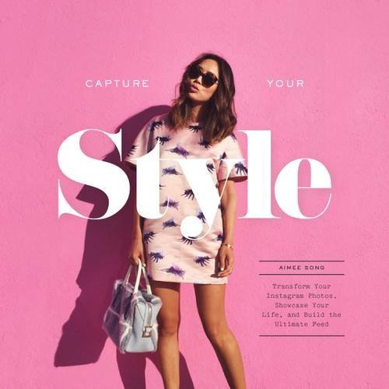
中文书名：《找到你的风格》
英文书名：Capture Your Style: How to Transform Your Instagram Images, Showcase Your Life, and Build the Ultimate Platform
作 者：Aimee Song
出 版 社：Abrams
代理公司：ANA
页 数：208页
出版时间：2016年9月
代理地区：中国大陆、台湾
审读资料：电子稿
类 型：时尚生活

内容简介：

作为在Instagram上300多万粉丝的红人，艾米·宋知道怎么才能照出完美的照片。Instagram远不止是展示漂亮照片的平台。它是世界上增长最快的社交媒体，拥有极其活跃的社区，是品牌宣传的重要营销工具，是碧昂丝发布新专辑的地方，也是轻轻点击即可购买产品的枢纽。书中包括时尚、旅游、食品、装饰品等内容，艾米提供了大量内幕小贴士，教你如何策划活动和增加粉丝。

在这部教人运用Instagram的终极指南里，你将了解到：

·如何给照片提亮、锐化、加滤镜
·最棒的应用程序和滤镜
·如何给美食做造型，拍出时尚大片
·在Instagram上加入你的声音和故事
·如何在Instagram吸引更多粉丝
·在Instagram上打造品牌的秘密
·如何把Instagram上的品牌商业化
·引导粉丝消费的小贴士

《找到你的风格》将帮你成为自己的手机摄影师。无论你是打算做电子商务，还是想跟朋友分享大餐，本书都会教你把最平凡的瞬间变得令人惊艳。如果你对打造时尚的个人品牌感兴趣，本书将是你的必备参考！

作者简介：

艾米·宋（Aimee Song）是如今最当红的时尚和室内设计博主。日韩混血的她2007年创建个人博客Song of Style，凭借实用而不失看点的搭配在全球范围内广受粉丝喜爱，在Instagram上有300多万粉丝，个人网站每月点击量高达400万。

她曾与众多奢侈与商业品牌合作，其中包括迈克·科尔斯、黛安·冯·芙丝汀宝、蒂芙尼、Elle杂志、美宝莲、欧莱雅、劳力士、古奇、华伦天奴、梅西百货、布鲁明戴尔百货、捷运、玖熙、TopShop、李维斯、克洛伊、马克·雅可布、Gap、易趣、杜嘉班纳、封面女郎等。

她不仅被评为“全球最具影响力时尚博主TOP 15”，入选《福布斯》杂志“30位30岁以下最具影响力人物”，更是各大时尚活动的座上宾。她还经营着一家名为Song of Style Design的室内设计公司，经常在全国性电视广告中出现。她目前住在洛杉矶。

媒体评价：

“艾米发在Instagram上的照片简直无可挑剔，这让她一举成名。现在，她要更进一步，用一本书揭示自己所有的秘密。”
----格兰丝·多尔（Garance Doré），
著有《纽约时报》畅销书《热爱有格调的生活》（Love Style Life）

“本书非常引人入胜，兼具知识性、实用性和趣味性。如果你属于“千禧一代”，想要撼动数码世界，本书将是你的必读书！”
----黛安·冯·芙丝汀宝（Diane von Furstenberg），设计师

“艾米有一种令人难以置信的能力，能把平凡无奇的日常瞬间变得无比时尚。现在，我们有了一部走近她这个滤镜天才的指南，真是太妙了！ ”
----谢伊·米切尔（Shay Mitchell），女演员，
《美少女的谎言》（Pretty Little Liars）主演

谢谢您的阅读！
请将回馈信息发至：俞晓宁（Winnie Yu）
安德鲁﹒纳伯格联合国际有限公司北京代表处
北京市海淀区中关村大街甲59号中国人民大学文化大厦1705室, 邮编：100872
电话：010-88810959
传真：010-82504200
Email: winnie@nurnberg.com.cn
网址：www.nurnberg.com.cn
微博：http://weibo.com/nurnberg
豆瓣小站：http://site.douban.com/110577/

